Семинар Лаборатории Алгебраической геометрии и ее приложений
Семинар состоится в пятницу 27 октября 2017 года.
Начало в 17:00.
Семинар будет проходить по адресу: ул. Усачева, д.6, аудитория 306

На семинаре выступит Юрий Прохоров | 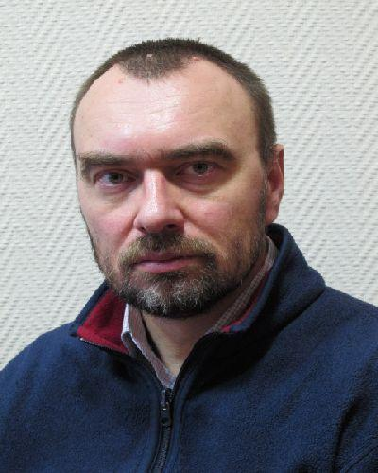
(МИАН, НИУ ВШЭ)
с докладом:

Вырождения поверхностей дель Пеццо в Q-горенштейновых семействах

Abstract: Я начну с того, что напомню основные факты о двумерных особенностях и их деформациях. Далее будет рассказано о классификации поверхностей дель Пеццо ранга 1 с логтерминальными Т-особенностями (совместная работа с П. Хаккингом). Я расскажу также о обобщениях этой классификации на случай более сложных особенностей и о приложениях к трехмерной бирациональной геометрии.

Приглашаются все желающие!

